Бюджетное профессиональное образовательное учреждение Омской области
«Седельниковский агропромышленный техникум»

Кроссворд на тему «Машины для возделывания и уборки кукурузы на зерно»

Автор-составитель: Баранов Владимир Ильич
мастер производственного обучения
первой квалификационной категории

Седельниково село Омская область
2021 - 2022 учебный год

Для общего развития обучающихся, для проведения внеклассных мероприятий, викторин, выполнения внеаудиторной самостоятельной работы.
Кроссворд на тему «Машины для возделывания и уборки кукурузы на зерно»

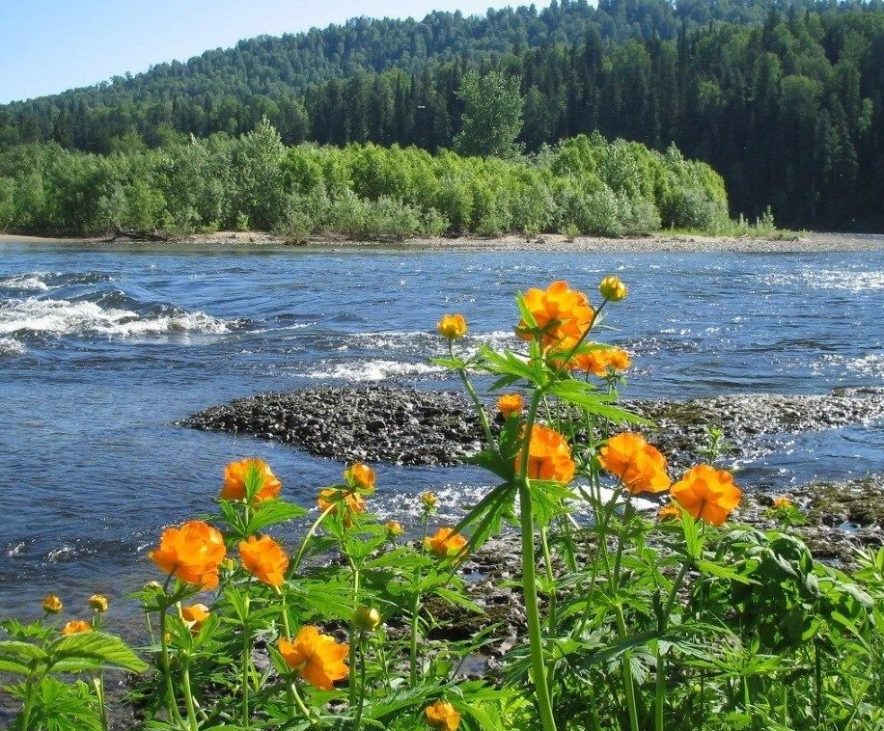
 | 1 |  |  |  |  |  |  |  | 13 |  | 2 |  |  |  |  |  |  |  | 14
 |  |  |  |  | 3 |  |  |  |  |  |  |  |  |  | 15
 |  |  |  |  | 4 |  |  |  |  |  | 5
 |  |  |  | 16 |  |  |  |  |  |  |  |  |  |  |  | 17
 | 6 |  |  |  |  |  |  |  |  |  | 7
 | 8 |  |  |  |  |  | 18 |  |  |  |  |  | 9 |  |  |  |  |  | 19
 |  |  |  | 10
 | 11 |  |  |  |  |  |  |  |  |  |  |  | 12

Вопросы:
По горизонтали:
1 – деталь посевной секции навесной кукурузной пневматической сеялки СУПН-8А.
2 – деталь шнека початков прицепного кукурузоуборочного комбайна ККП-3.
3 – деталь прицепного кукурузоуборочного комбайна ККП-3.
4 – дикий горный баран.
5 – один из лучших сортов томатов.
6 – род птиц семейства стрижиных.
7 – сплав меди, никеля и цинка, покрытый слоем серебра.
8 – деталь высевающего аппарата навесной кукурузной пневматической сеялки СУПН-8А.
9 – деталь посевной секции навесной кукурузной пневматической сеялки СУПН-8А.
10 – деталь машины АРУП-8 для внесения пылевидных удобрений.
11 – марка советского холодильника.
12 – ярко-изумрудно-зеленый никелькарбонатный минерал с формулой Ni 3CO3(OH) 4 · 4H 2 O.

По вертикали:
1 – деталь посевной секции навесной кукурузной пневматической сеялки СУПН-8А.
2 – деталь высевающего аппарата навесной кукурузной пневматической сеялки СУПН-8А.
3 – деталь прицепного кукурузоуборочного комбайна ККП-3.
8 – деталь высевающего аппарата навесной кукурузной пневматической сеялки СУПН-8А.
9 – деталь посевной секции навесной кукурузной пневматической сеялки СУПН-8А.
13 – редкий минерал, оксид мышьяка As₂O_{3.}
14 – деталь посевной секции навесной кукурузной пневматической сеялки СУПН-8А.
15 – деталь посевной секции навесной кукурузной пневматической сеялки СУПН-8А.
16 – ложное обвинение.
17 – произведение Ю. Нагибина
18 – в среднеазиатских жилищах, мечетях и других — терраса с плоским покрытием, на колоннах или столбах.
19 – деталь прицепного кукурузоуборочного комбайна ККП-3.

Ответы на вопросы.
По горизонтали: 1 – звездочка, 2 – подшипник, 3 – транспортер, 4 – аргал, 5 – дубок, 6 – иглохвост, 7 – аргирофан, 8 - шпилька, 9 – поводок, 10 – пневмоцилиндр, 11 – апшерон, 12 – заратит.
По вертикали: 1 – загортачи, 2 – прокладка, 3 – труба, 8 – шкала, 9 –полоз, 13– арсенолит, 14 – кронштейн, 15 – ролик, 16 – поклёп, 17 – богояр, 18 – айван, 19 – капот.

Источники:
Ожегов С. И. Словарь русского языка: Около 57000 слов / под ред. Чл. – корр. АН СССР Н. Ю. Шведовой. – 18 –е изд., стереотип. – М.: Рус. Яз., 1987. – 797 с.
Устинов А.Н. Сельскохозяйственные машины: учеб. для нач. проф. образования. – 2-е изд., стереотип. – М.: ИРПО; изд. центр «Академия», 2000. – 264 с.
Интернет источники:
Изображение – режим доступа:

https://www.culture.ru/storage/images/8c93534551136fe4ab722e0f2ebda79d/5928d3462b1afb4b5727a8dee523d8a6.jpeg

Википедия - аргал - [Электронный ресурс] режим доступа:
https://ru.wikipedia.org/wiki/%D0%90%D1%80%D0%B3%D0%B0%D0%BB
Википедия - иглохвост - [Электронный ресурс] режим доступа:
https://ru.wikipedia.org/wiki/%D0%98%D0%B3%D0%BB%D0%BE%D1%85%D0%B2%D0%BE%D1%81%D1%82%D1%8B
- аргирофан - [Электронный ресурс] режим доступа:
https://slovaronline.com/browse/ddb7c75c-fa37-3313-a0c7-ee0f549620e1/%D0%B0%D1%80%D0%B3%D0%B8%D1%80%D0%BE%D1%84%D0%B0%D0%BD
Википедия - заратит - [Электронный ресурс] режим доступа:
https://wikichi.ru/wiki/Zaratite
Википедия - арсенолит - [Электронный ресурс] режим доступа:
https://ru.wikipedia.org/wiki/%D0%90%D1%80%D1%81%D0%B5%D0%BD%D0%BE%D0%BB%D0%B8%D1%82
Википедия - айван - [Электронный ресурс] режим доступа:
https://ru.wikipedia.org/wiki/%D0%90%D0%B9%D0%B2%D0%B0%D0%BD

